又是一年“雷厉锋行”时

时光飞逝，万物变迁，但有一种精神，永垂不朽！

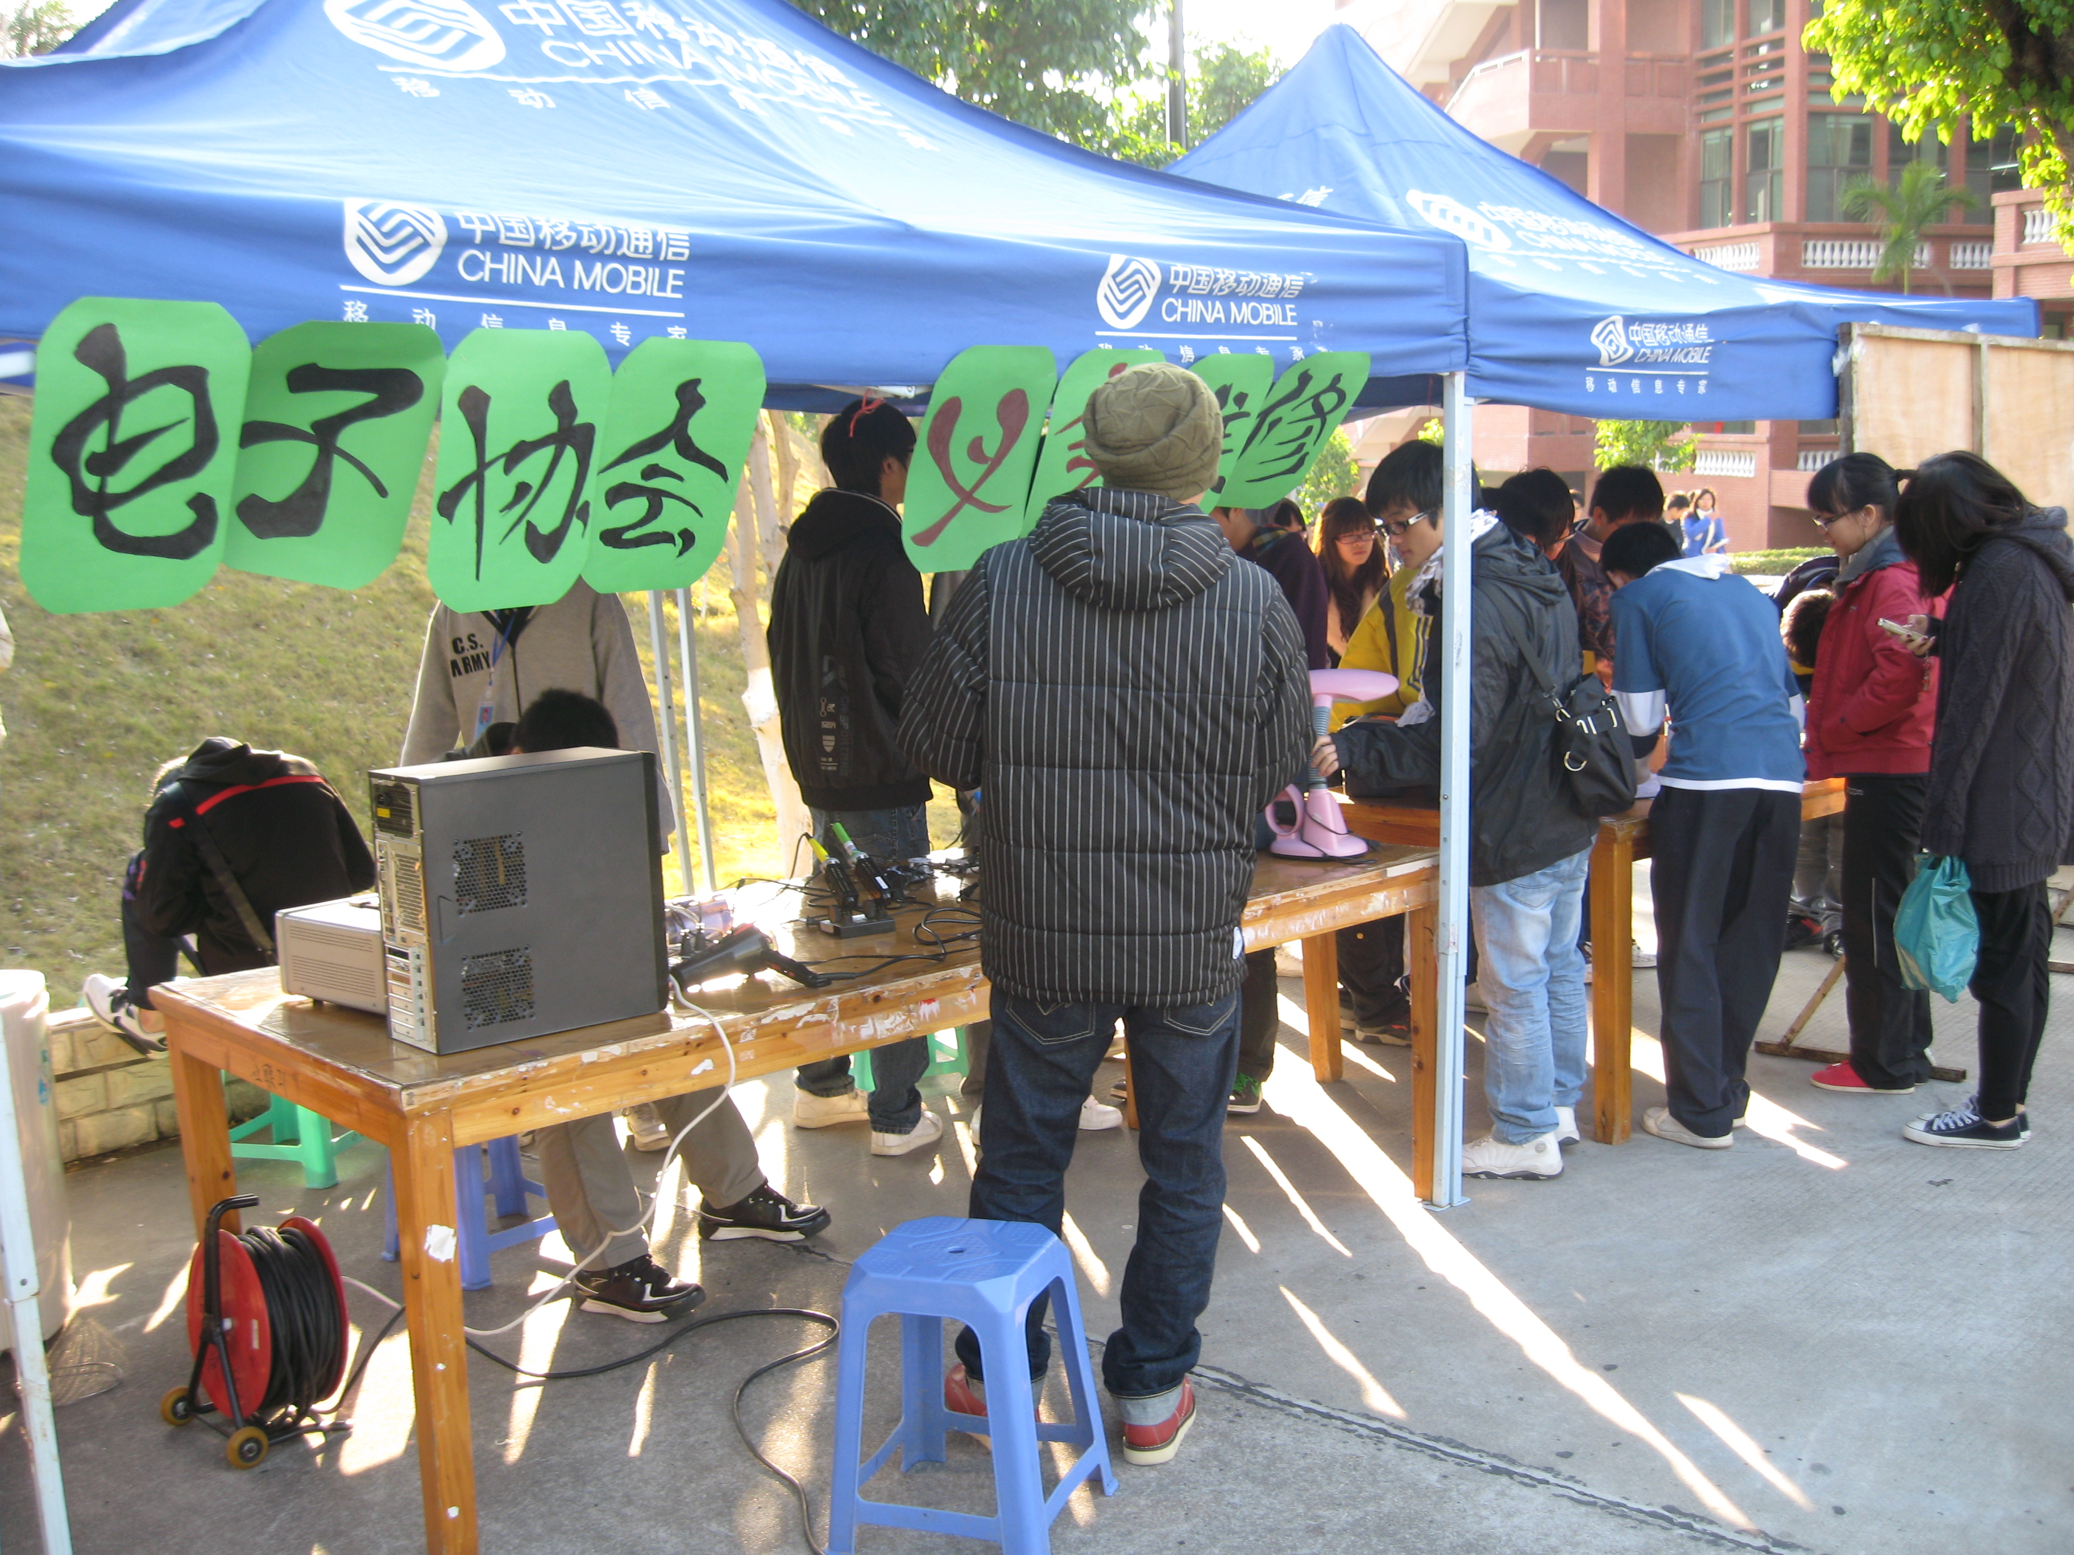

大学生纷纷上街义务维修，乐此不彼～～～
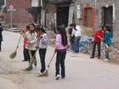小学生也踏着勤快的脚步上街为城市服务！！！
你看，干得多认真～～～～～ 